一、登录广东政务服务网

（一）前言
2018年9月19日，按照省政府“数字政府”的统一部署，广东省司法厅相关依申请类行政审批事项全面入驻广东政务服务网（以下简称“政务服务网”）。其中，律师、律所行政审批可在政务服务网上全流程申办，年度考核、数据更正等相关业务也可登录政务服务网后，跳转“广东律师管理系统律师侧子系统”进行申办。
（二）登录
1.访问网址
网页地址框输入 http://www.gdzwfw.gov.cn 访问政务服务网，页面如下：
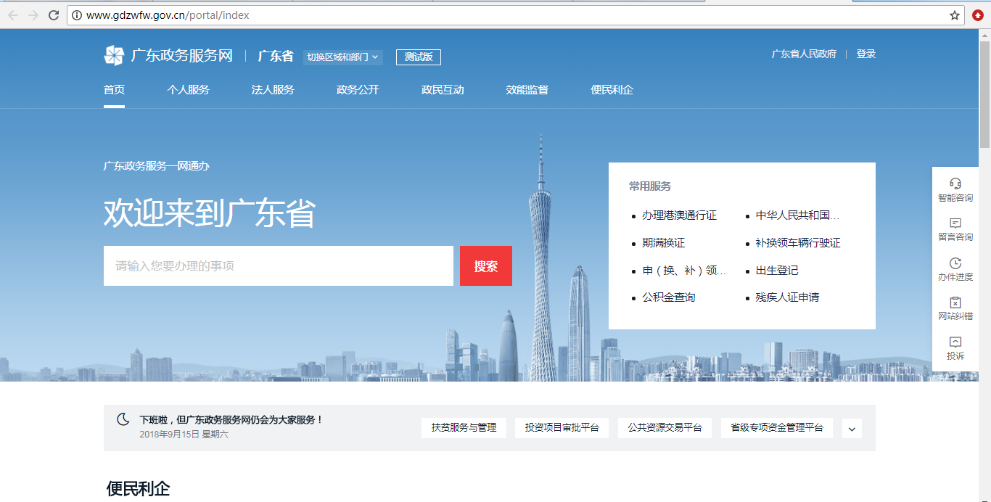
（建议使用谷歌或360极速浏览器访问）
2.切换、登录
进入政务服务网页面后，在“切换区域和部门”中选择“省级部门”下的“省司法厅”，切换至“广东省司法厅网上服务窗口”，点击右上角“登录”按钮，输入账号、密码和验证码登录系统。
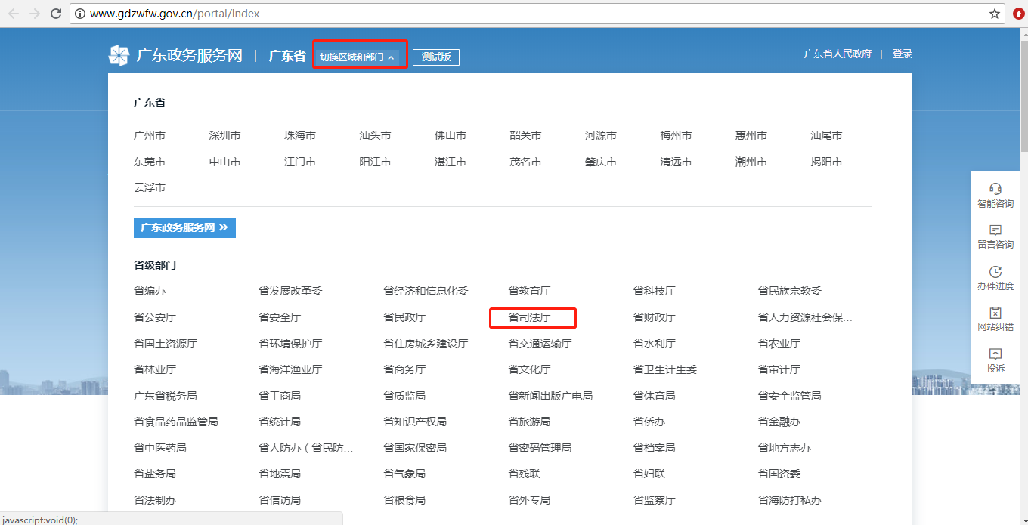
（切换广东省司法厅服务窗口界面）
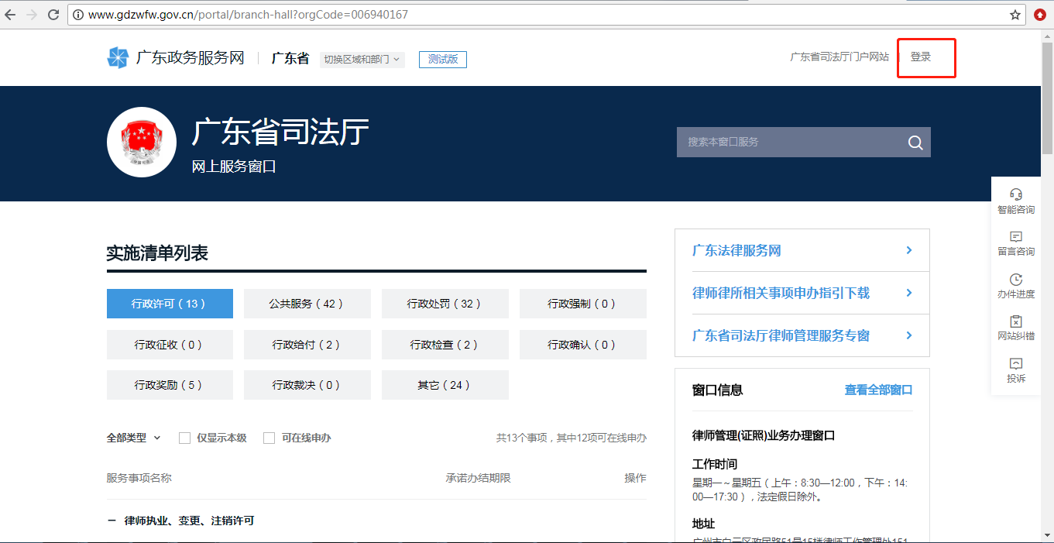
（登录）
（三）账号说明
1.在“广东省司法厅网上服务窗口”或“广东律师管理系统”已注册的律师、律师事务所账号可直接在政务服务网登录。
2.若原广东省司法厅网上办事大厅律师管理服务专窗注册的帐号（简称“原账号”）与政务服务网出现同名账号，则会自动修改原账号（在原账号前面添加“ls_”，即修改后的账号为：ls_原账号），并发送短信告知原账号持有者（原账号注册时留的手机号码）。如果手机号码变更或失效的，请主动拨打客服电话：12345，进行更正。
3.若已忘记个人账号（单位账号），可在登陆页面，点击页面上的“找回账号”，用户可根据需要选择“个人找回账号”“单位找回账号”，按要求输入单位名称（用户姓名）、证件号码（身份证号码）、经办人姓名、验证码等。特别注意原广东省司法厅网上办事大厅律师管理服务专窗或“广东律师管理系统”的单位帐户，其证件号码是注册时填写的证件号码（也可尝试用负责人身份证号码）。
填写相对应的信息后，便可进行身份核验，确认之后选择操作（例如点击“手机”）
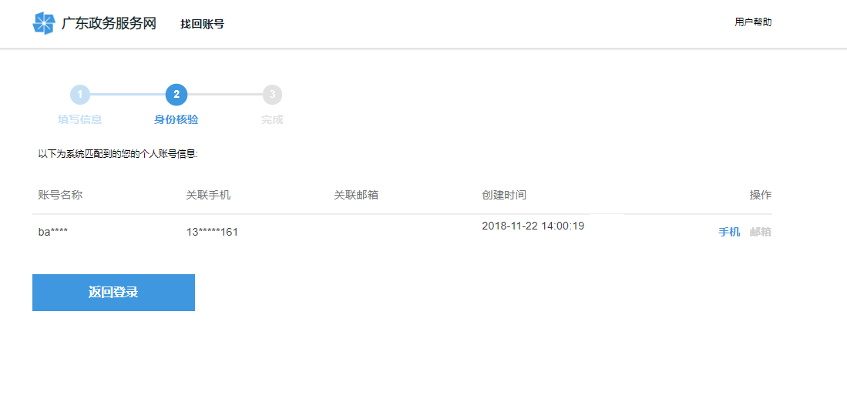
输入“图形验证码”，点击“获取验证码”，输入验证码之后，点击“确认”
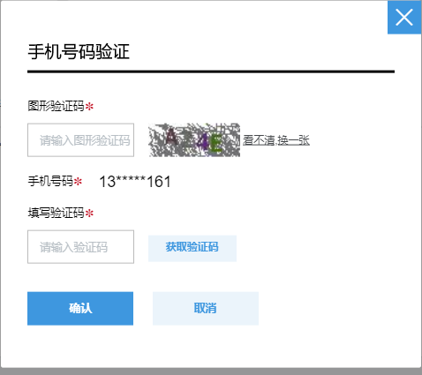
操作完成之后，系统便会显示你的登陆账号，可直接点击“登陆”
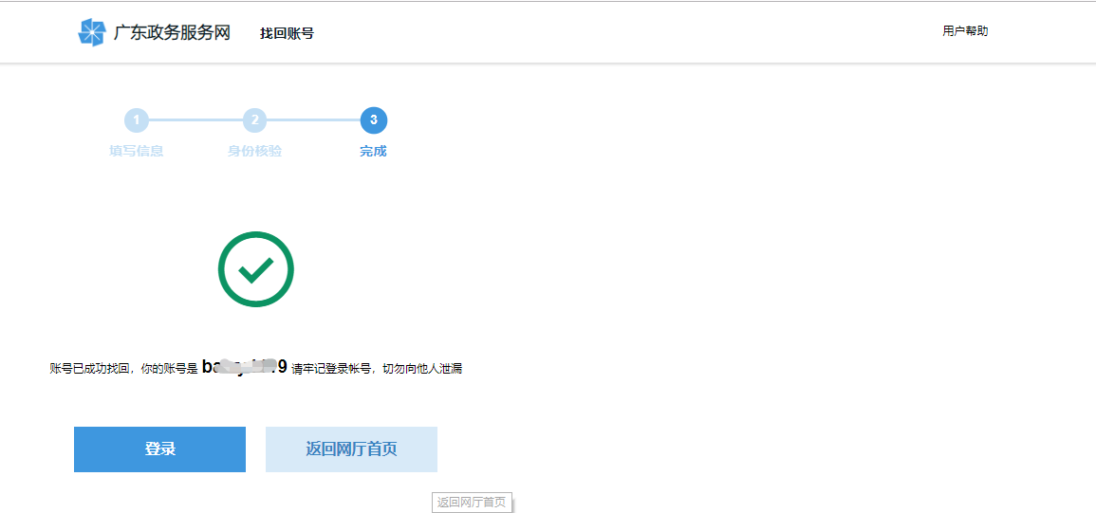
4.若原广东省司法厅网上办事大厅律师管理服务专窗无账号或新申请执业人员，请直接在政务服务网注册账号。
（四）找回密码
按照“广东省政务服务网”账号安全管理要求，第一次登录政务服务网需通过“找回密码”功能重置密码，具体操作如下：
1.通过手机找回密码
（1）打开政务服务网，点击右上角“登录”按钮，进入到登录页面，点击页面上的“找回密码”。
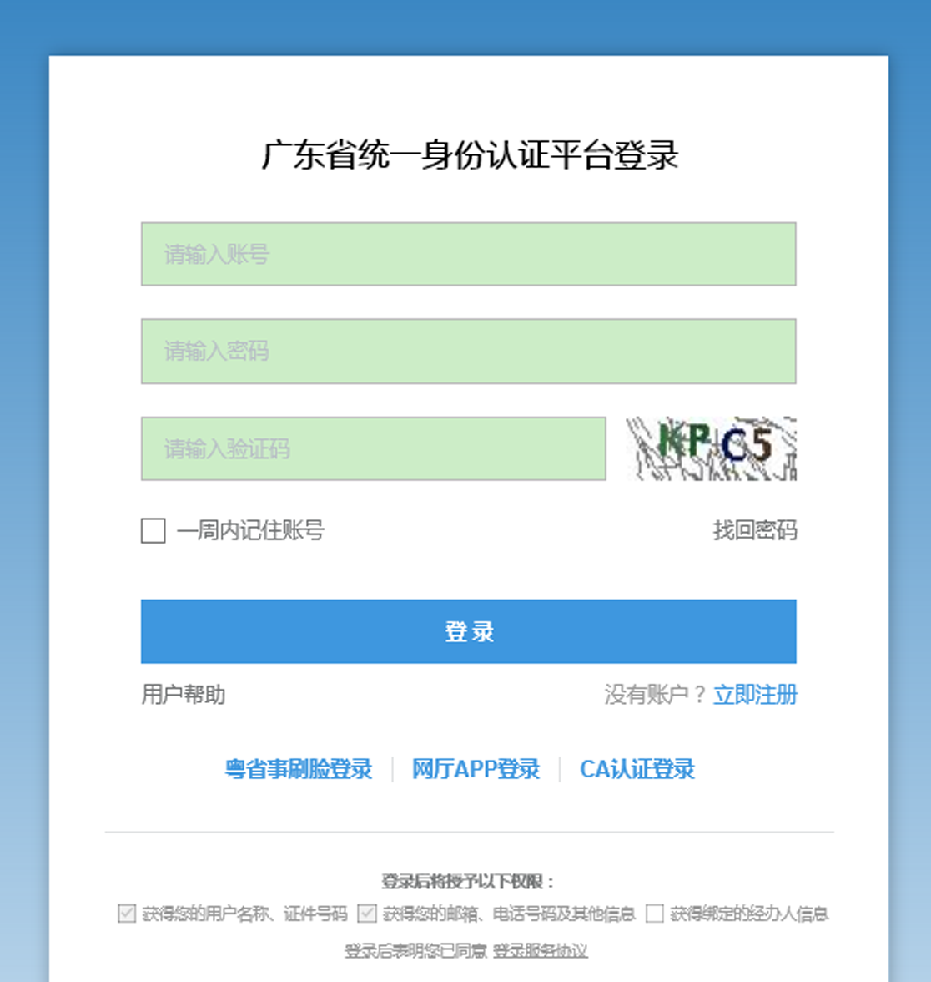
（2）页面跳转到密码找回第一步“填写信息”，用户可根据需要选择“个人账户”“单位账户”，按要求输入登录账号、名称、证件号码、验证码等。特别注意原广东省司法厅网上办事大厅律师管理服务专窗或“广东律师管理系统”的单位帐户，其证件号码是注册时填写的证件号码（也可尝试用负责人身份证号码）。
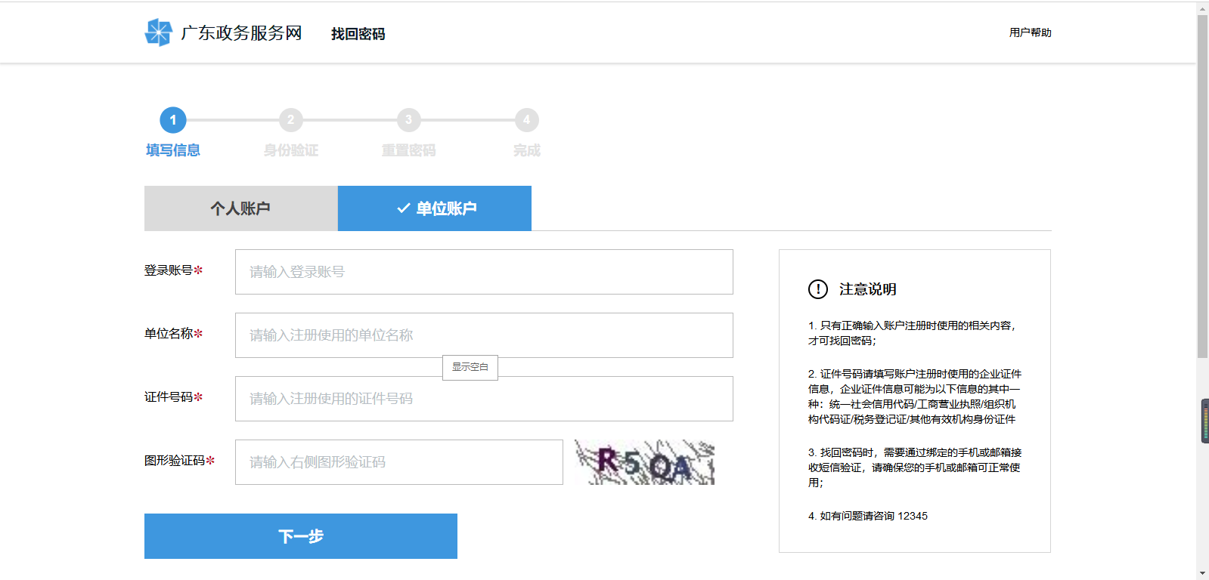
（3）填写完成后，点击“下一步”进入“身份验证”。选择验证的方式，若用户选择“手机”，则需点击“发送验证码”，验证码将通过短信发送到页面提示的手机号码上。
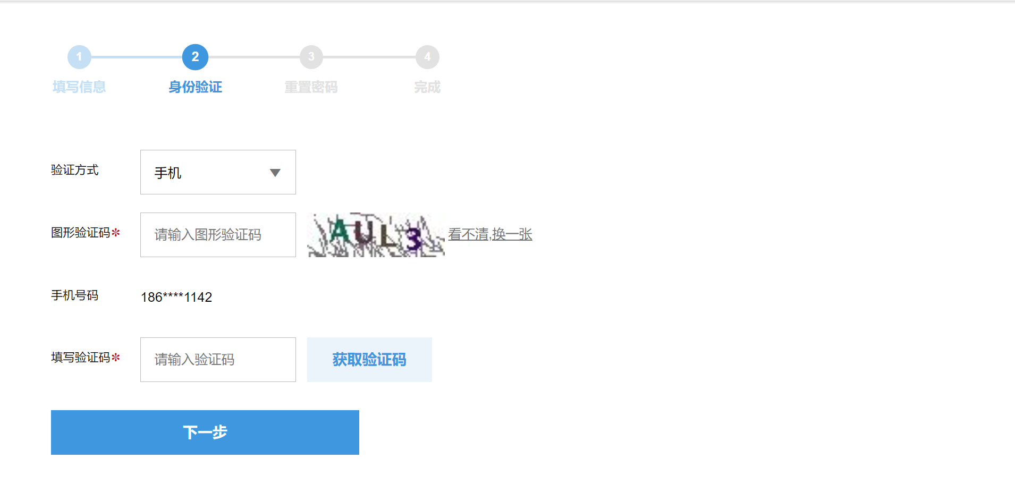
（4）当手机收到验证码后，输入正确的验证码，点击“下一步”，验证通过，用户即可重新设置该账号密码；
（5）键入新密码后点击“下一步”，页面提示设置成功，再返回登录界面，使用新密码登陆即可。
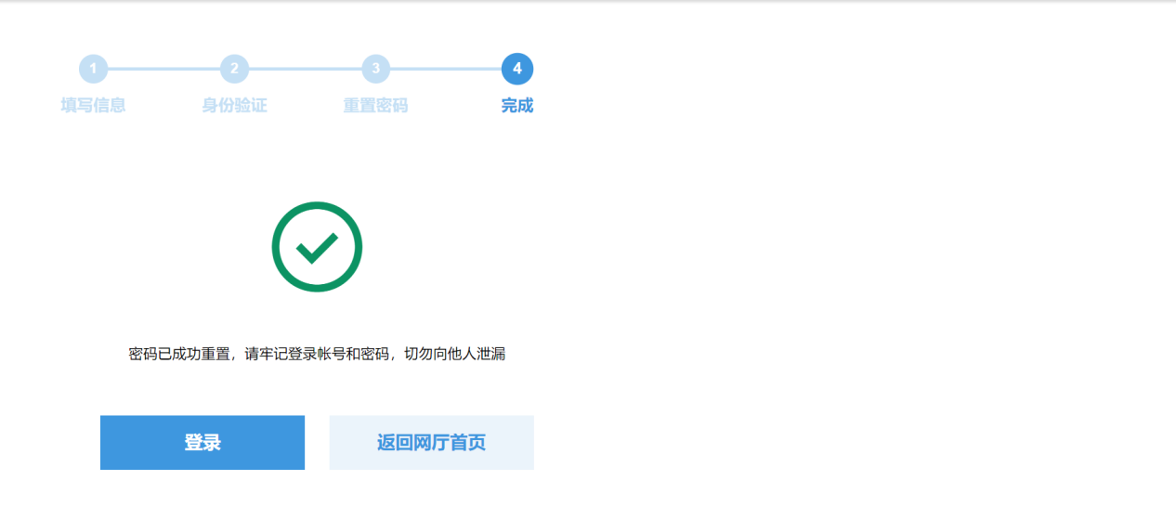
2.通过邮箱找回密码
（1）打开政务服务网官网，点击右上角“登录”按钮，进入到登录页面，点击页面上的“找回密码”。
（2）页面跳转到密码找回的第一步，需要用户输入要找回密码的账号、名称、证件号码、图像验证码。
（3）点击“下一步”，选择验证的方式，若用户选择“邮箱”，则该邮箱地址需要用户在省厅用户中心已验证过，在“账户安全”-“邮箱验证”应显示为“已验证”，如若用户未验证过邮箱，则无法使用邮箱的方式进行验证，在邮箱地址处会给出提示；
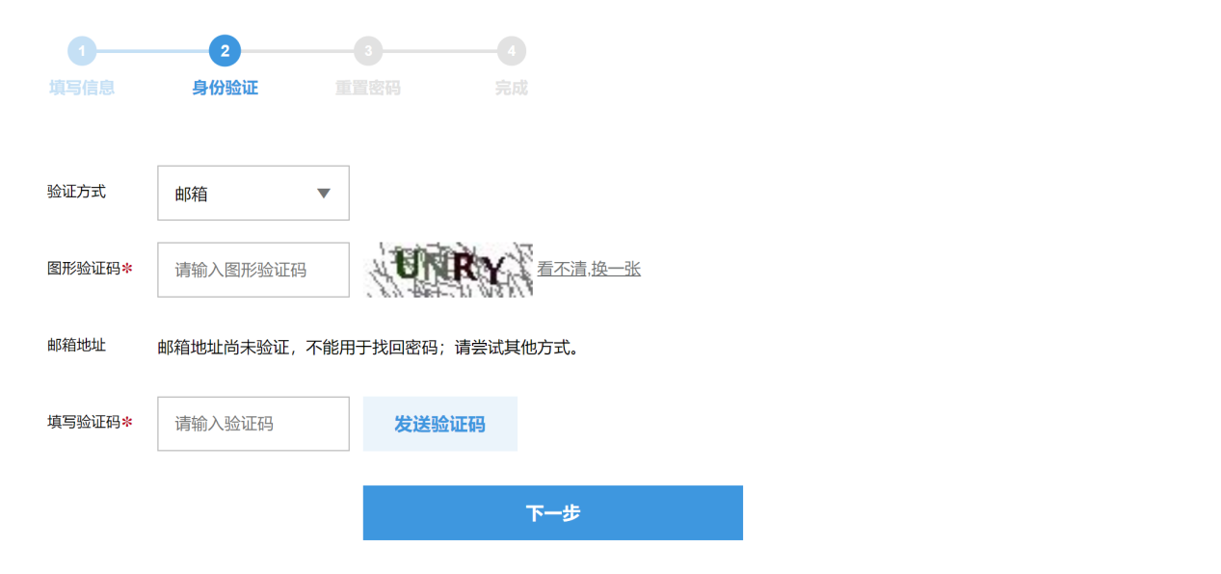
（4）选择使用邮箱方式，确认邮箱地址后，点击“发送验证码”，验证码将通过邮件发送到该邮箱地址，输入验证码之后点击“下一步”到密码重置页面；
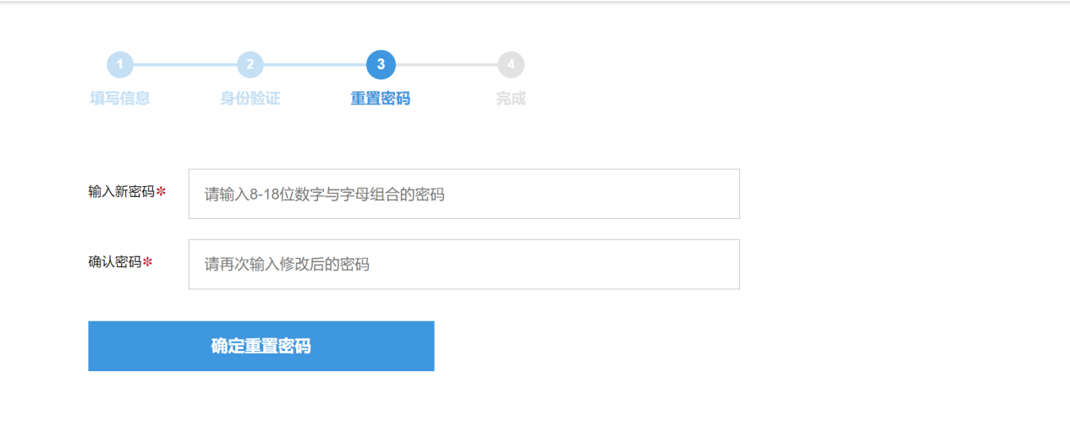
（5）键入好新密码后点击“下一步”，页面提示设置成功，再返回登录页面使用新密码登陆即可。

二、登陆广东律师管理系统（律师侧子系统）
申请实习业务在“广东律师管理系统律师侧子系统”上完成，系统技术支持电话：86350156。登录方法如下：
1.登录入口一：在“广东政务服务网广东省司法厅网上服务窗口”使用政务服务网账号、密码登录系统，点击右侧“律师管理系统（律师入口）”，进入系统后，点击“申请中心-我要申请-实习业务”，按要求完成相应内容填报。
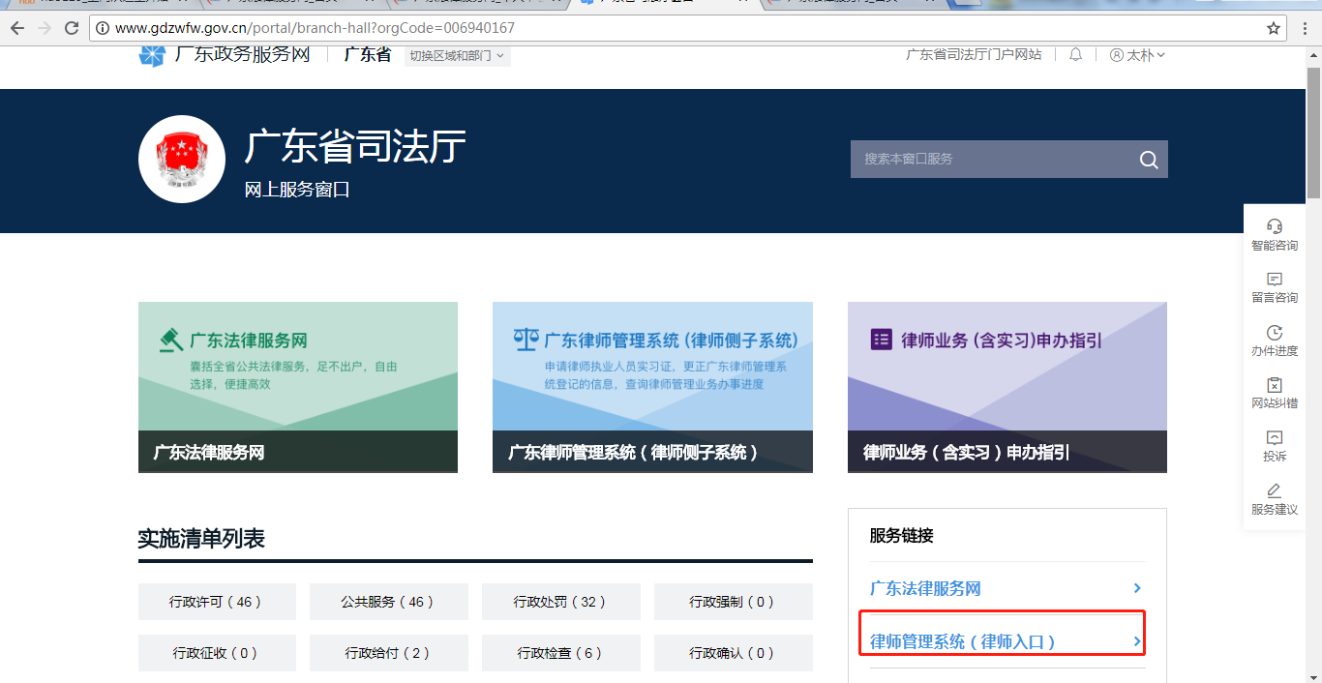
“律师管理系统（律师入口）”在政务服务网的快捷入口
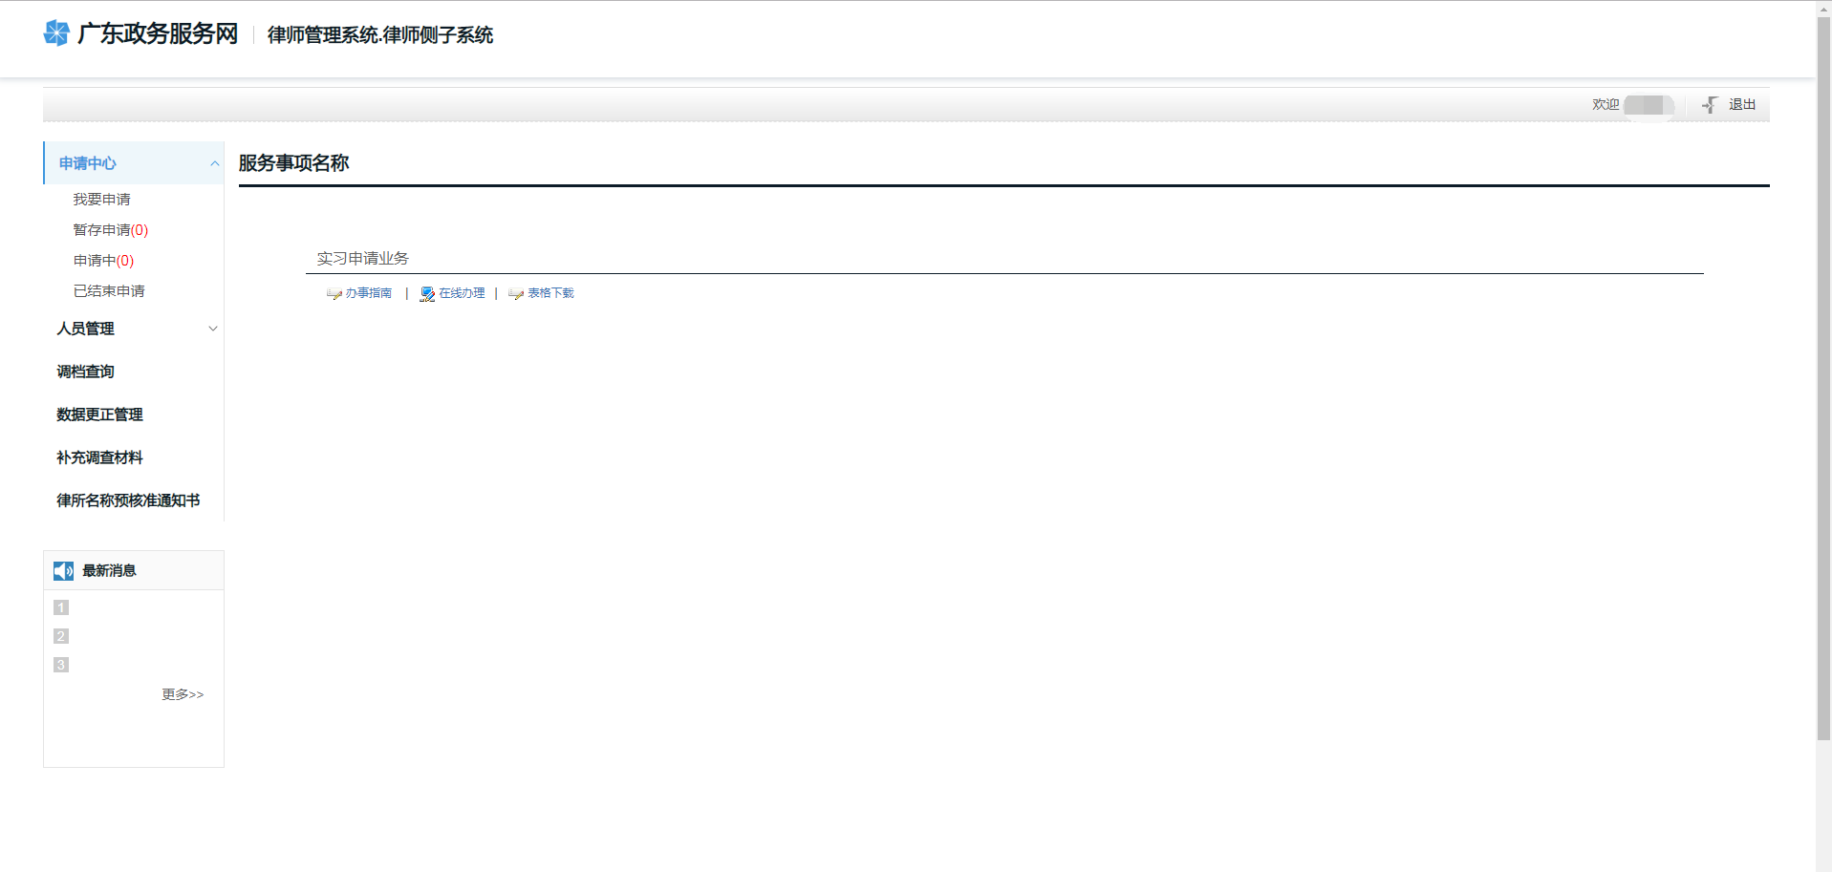
律师管理系统律师侧子系统界面
注意：在政务服务网上第一次跳转到律师侧子系统，系统会提示用户是否“绑定广东法律服务网旧帐号”或“生成新账号进行自行绑定”。若有原广东省司法厅网上办事大厅律师管理服务专窗的账号和有法律服务网的账号，选择“绑定广东法律服务网旧帐号”；若无，选择生成新账号进行自行绑定”。
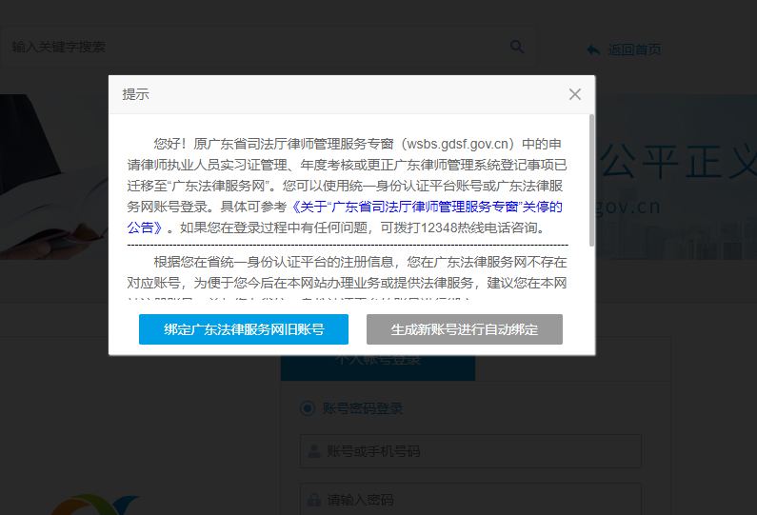
（注：如绑定广东法律服务网旧账号，输入账号之后提示密码错误，请在法律服务网的登陆页面，点击“忘记密码”）
2.登录入口二：进入广东法律服务网（http://gd.12348.gov.cn），登录后进入“个人中心”，点击“律师管理系统（侧子系统）”。登录广东法网的账号和密码与政务服务网相同。进入系统后，点击“申请中心-我要申请-实习业务”，按要求完成相应内容填报。
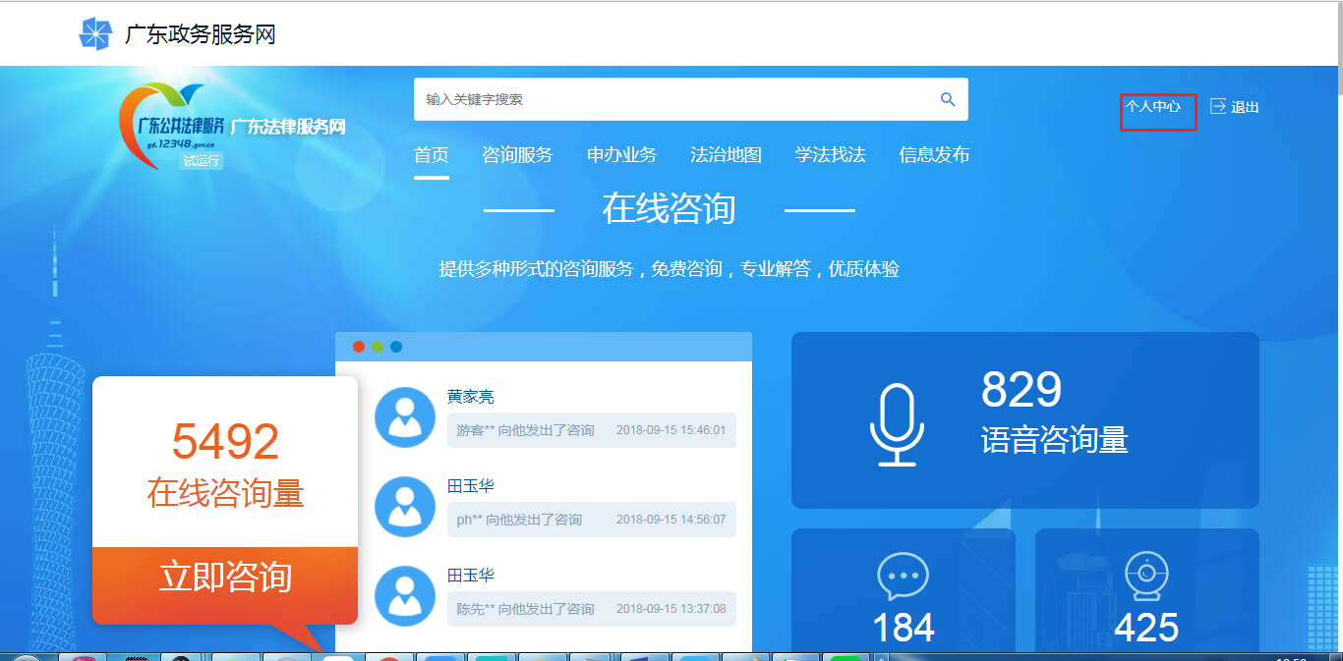
广东法网首页
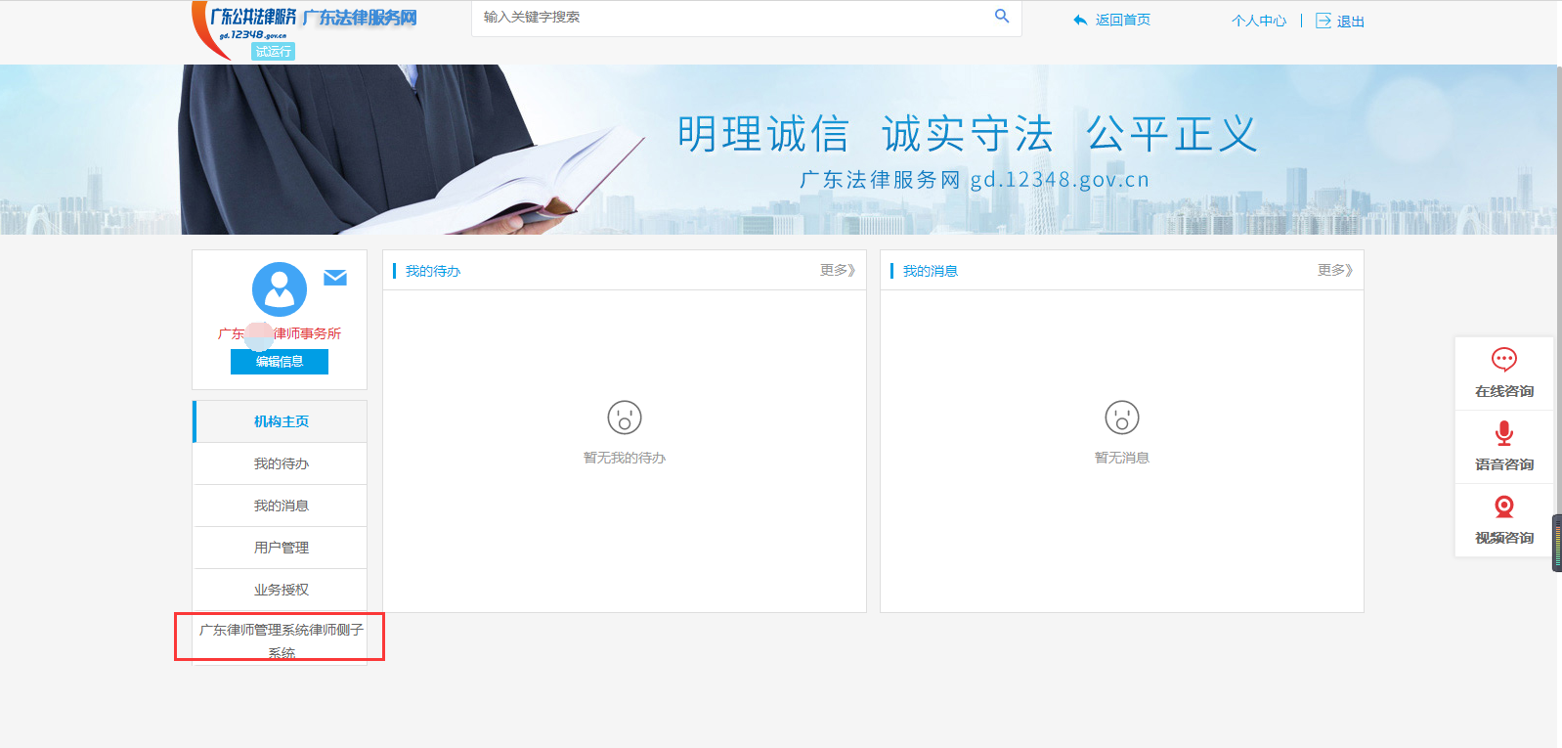
广东法网机构账号中心页面
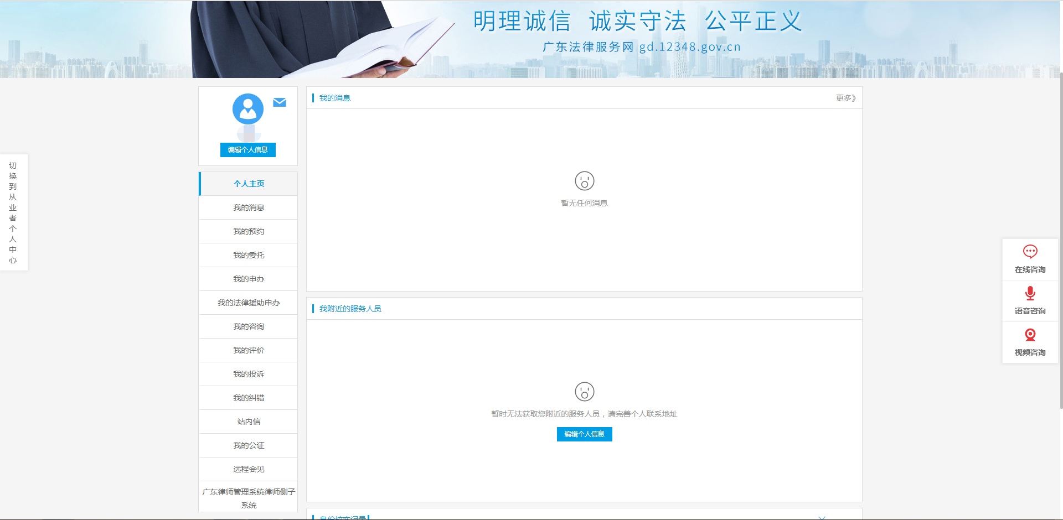
广东法网个人账号中心页面

三、实习业务功能

（一）功能简介
准备申请实习业务的人员，在系统“申请中心”下，点击“我要申请”进入实习业务申请。
- 申报流程

1.我要申请
1）点击“我要申请”进入实习业务申请界面后，选择自己符合的自查条件，根据页面提示，填写对应的信息，填写完之后点击“下一步”。如想暂存当前填写信息，点击“暂存】”按钮。

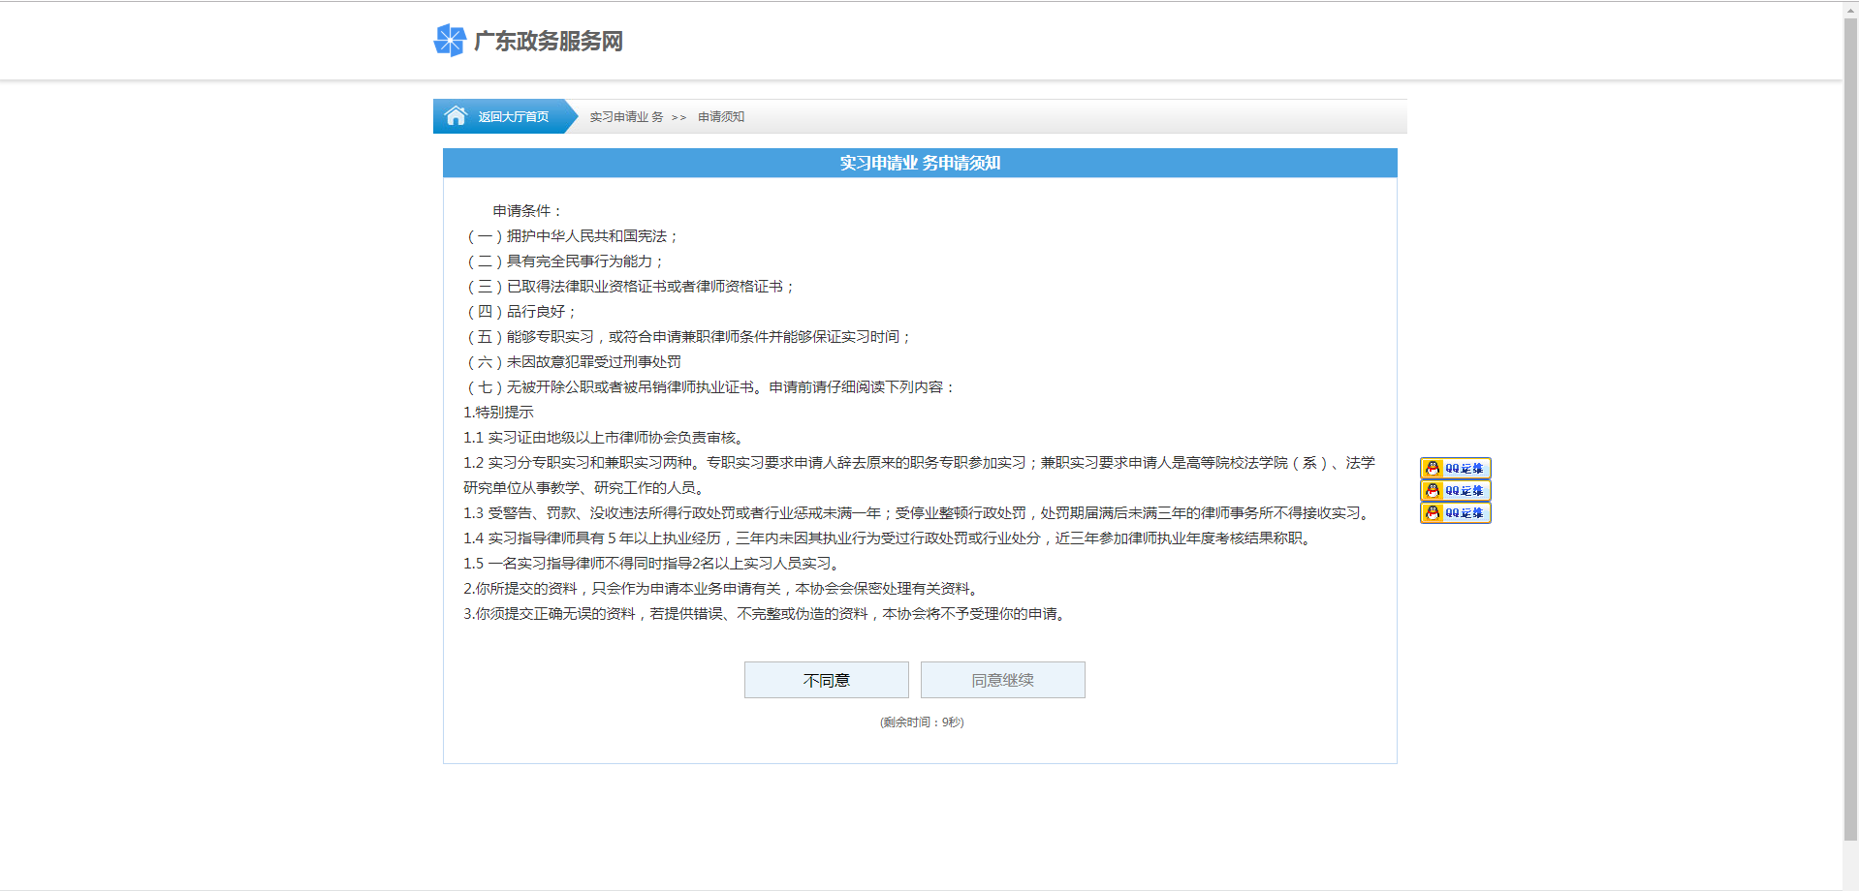
条件自查页面：

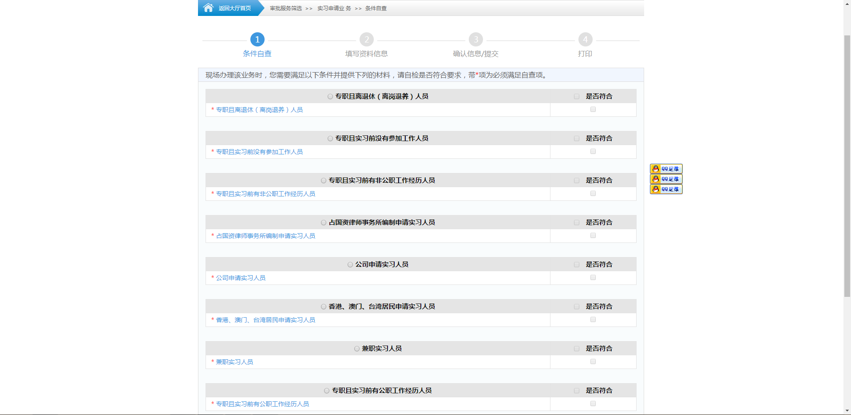
填写信息第一步
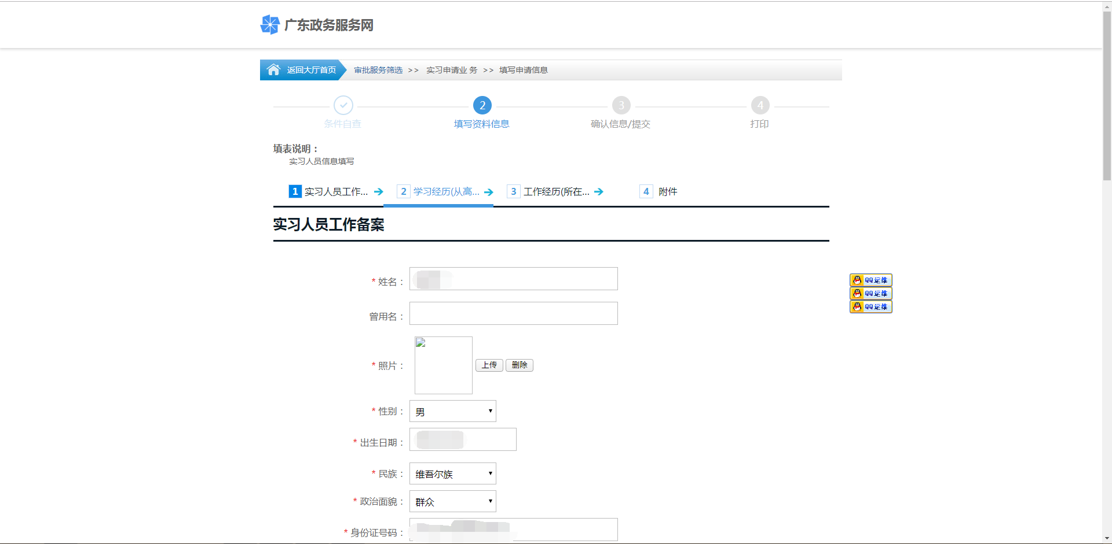
关联机构信息
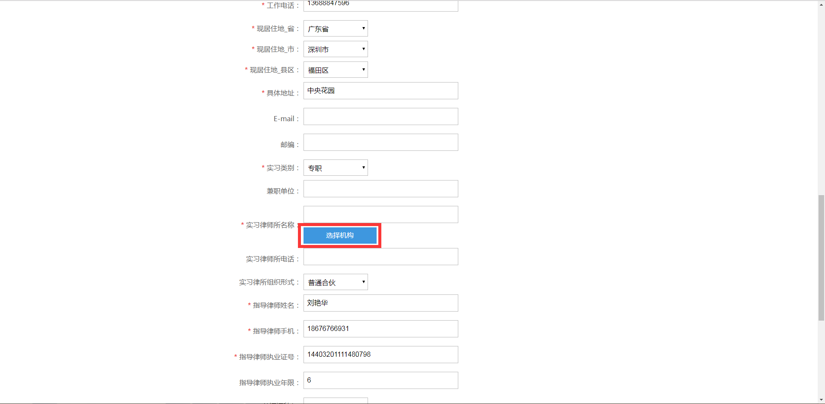
填写信息第二步（填写学习经历）
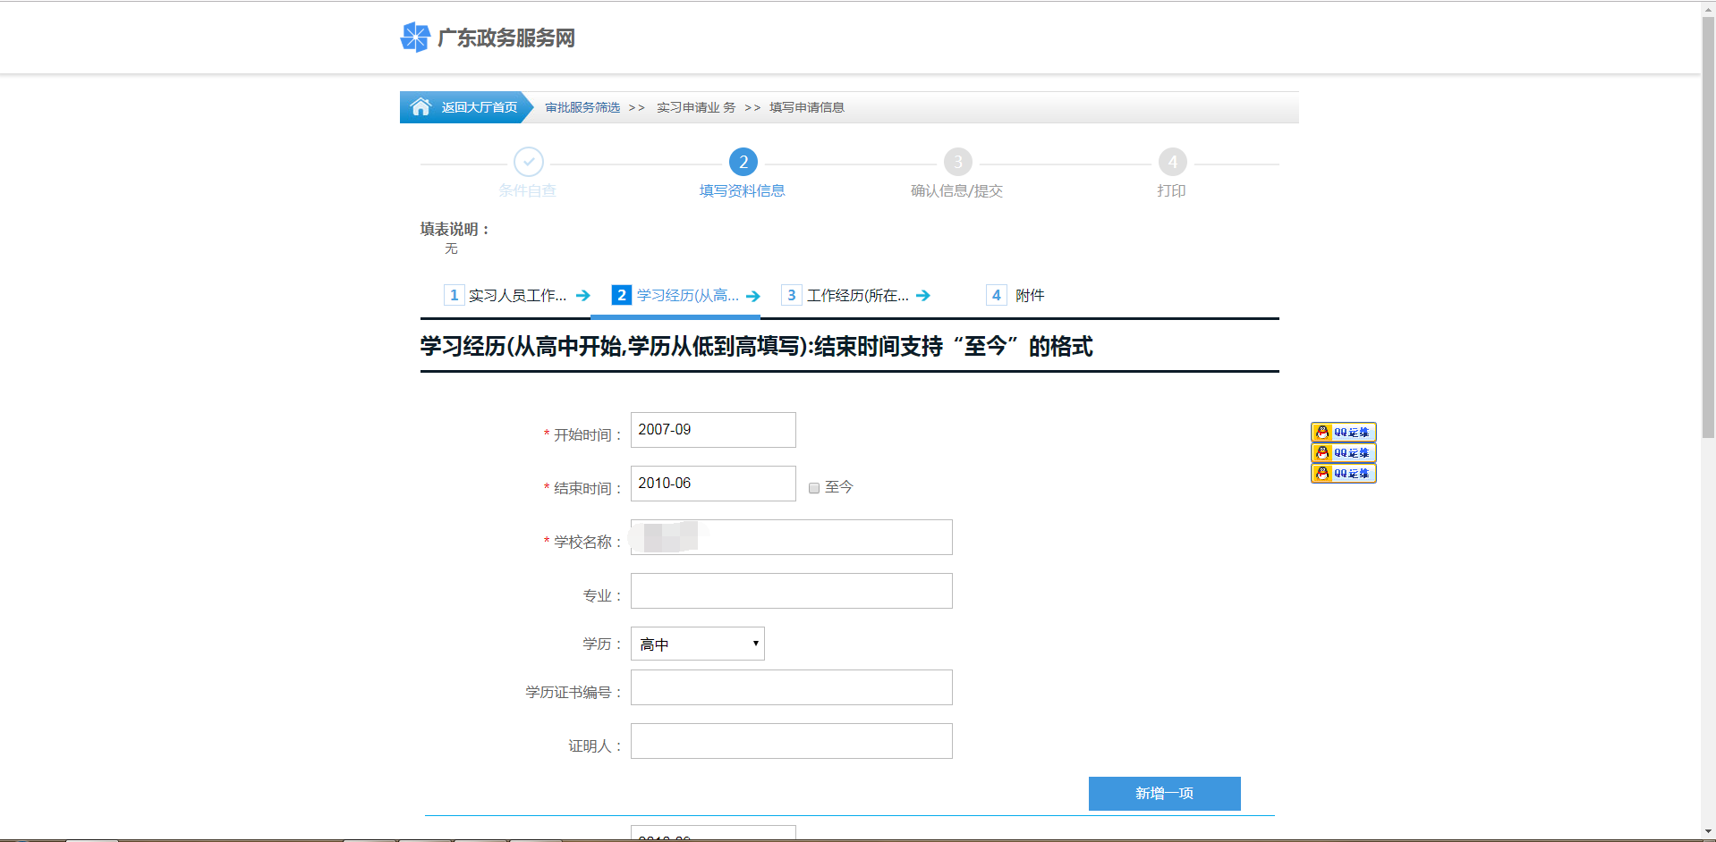
填写信息第三步（填写工作经历）
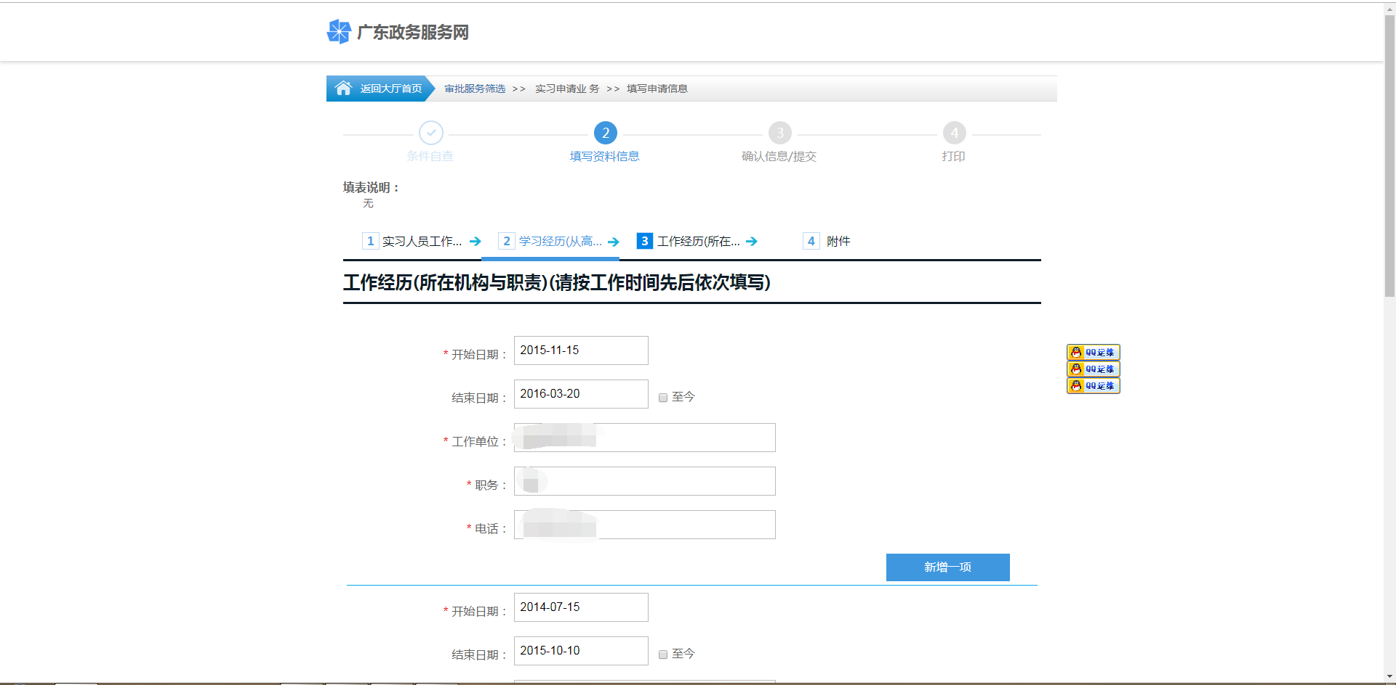
填写信息第四步（上传附件，以及下载打印登记表，呈报表）
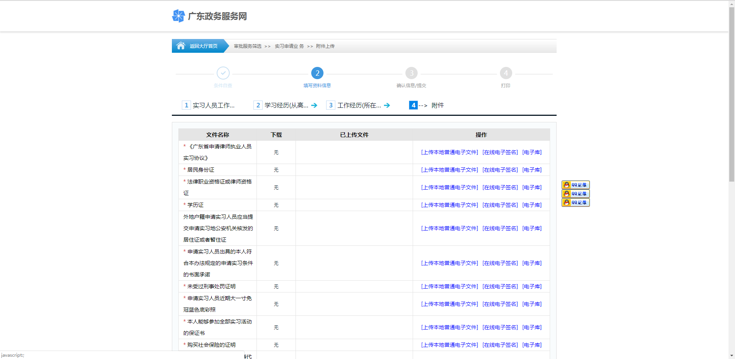

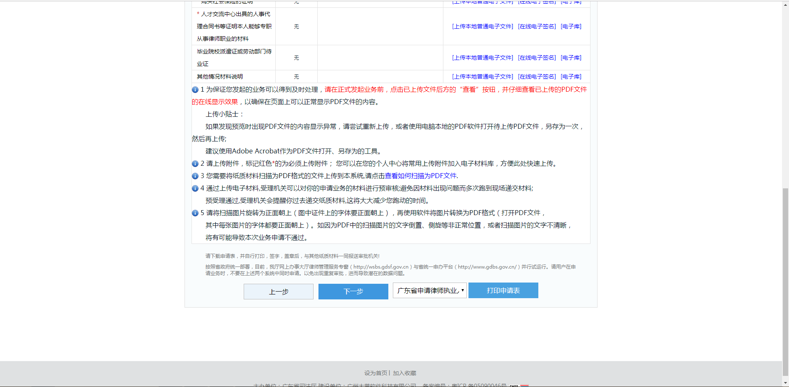
核对信息以及是否选择快递邮寄，如无误点击提交。
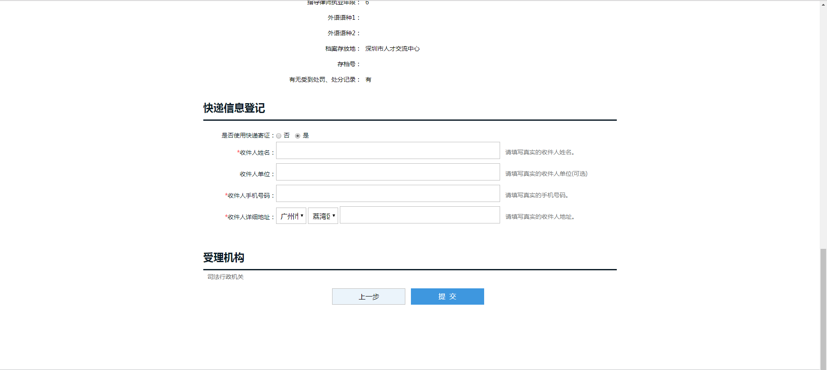
已提交的业务会显示为暂存申请（待机构意见），需要机构进侧子系统审核。如果信息有误，可找律所点不同意。
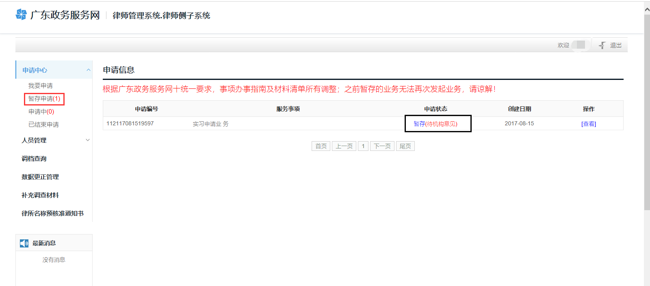
机构审核通过的业务才会推送到律协网站审批，显示在申请中。如发现信息有误，可以点击查看进入详情，点击撤回或申请终止。
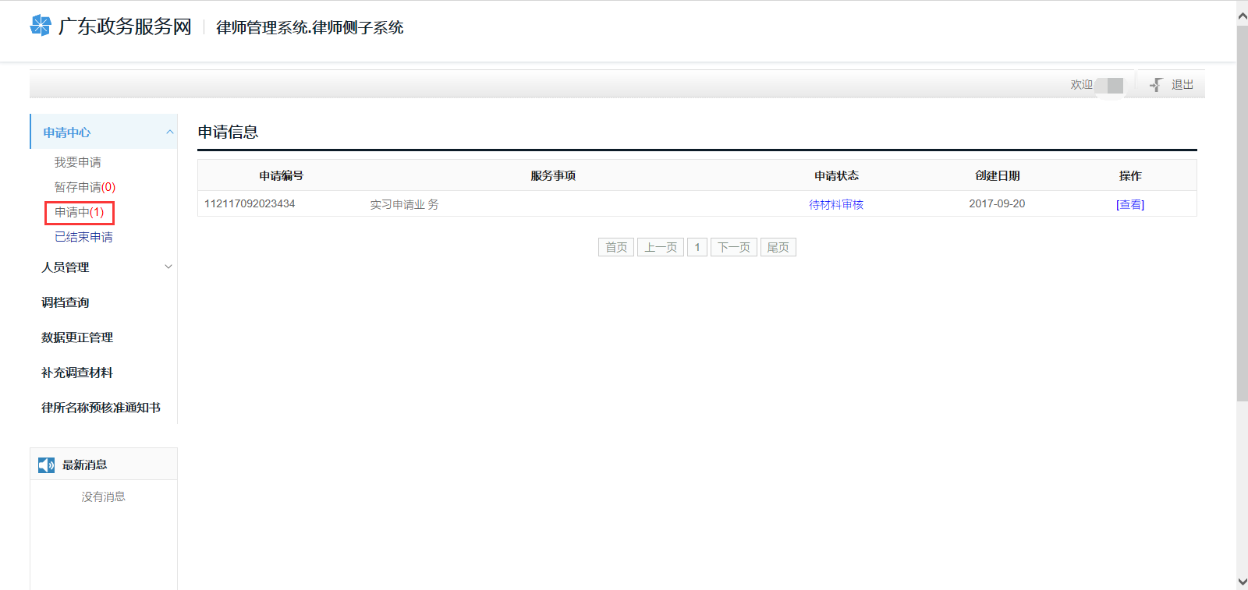
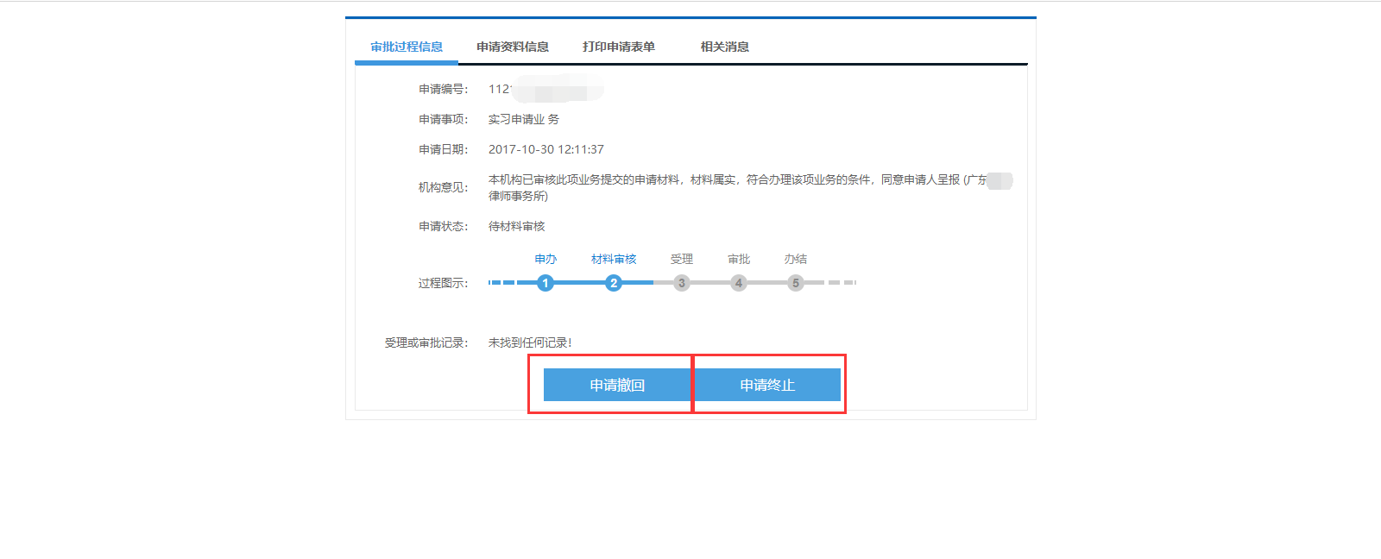

机构页面：
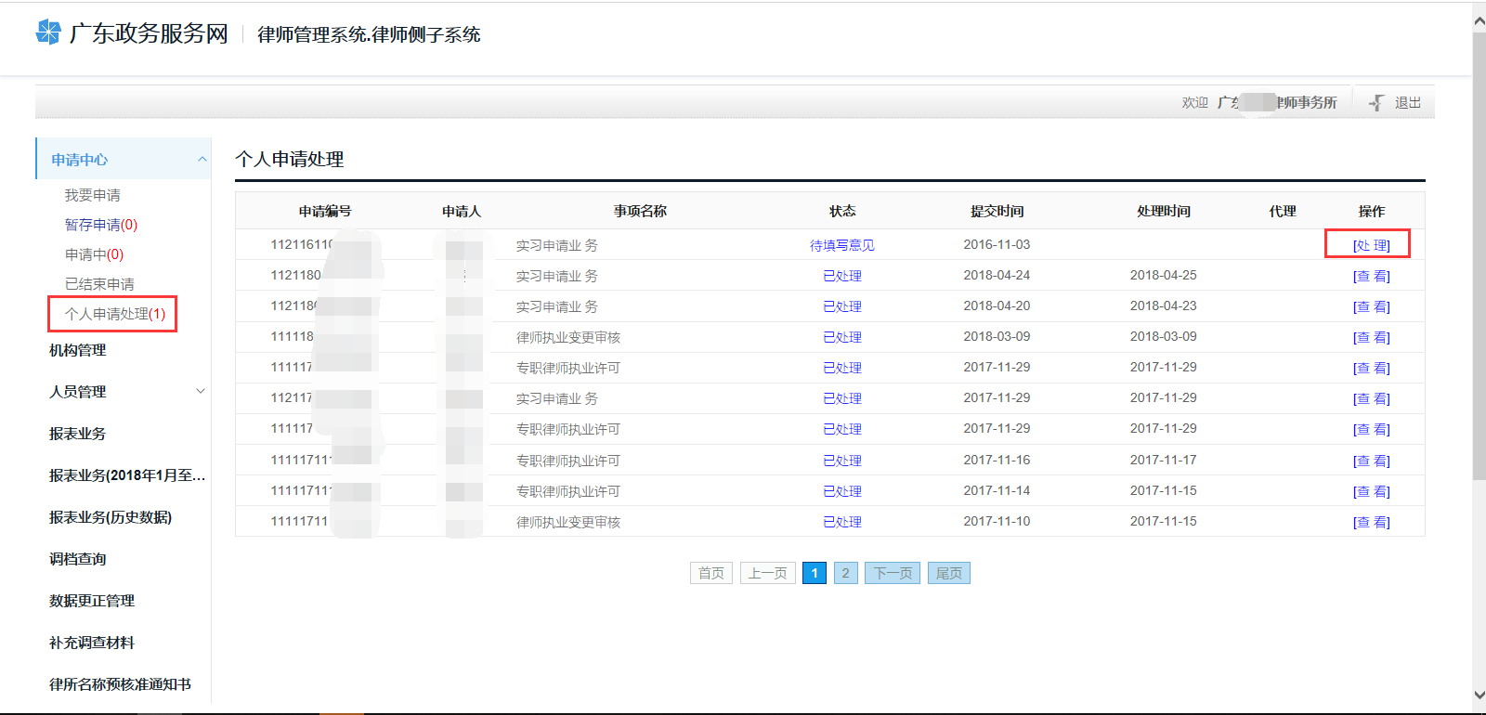

审核界面：
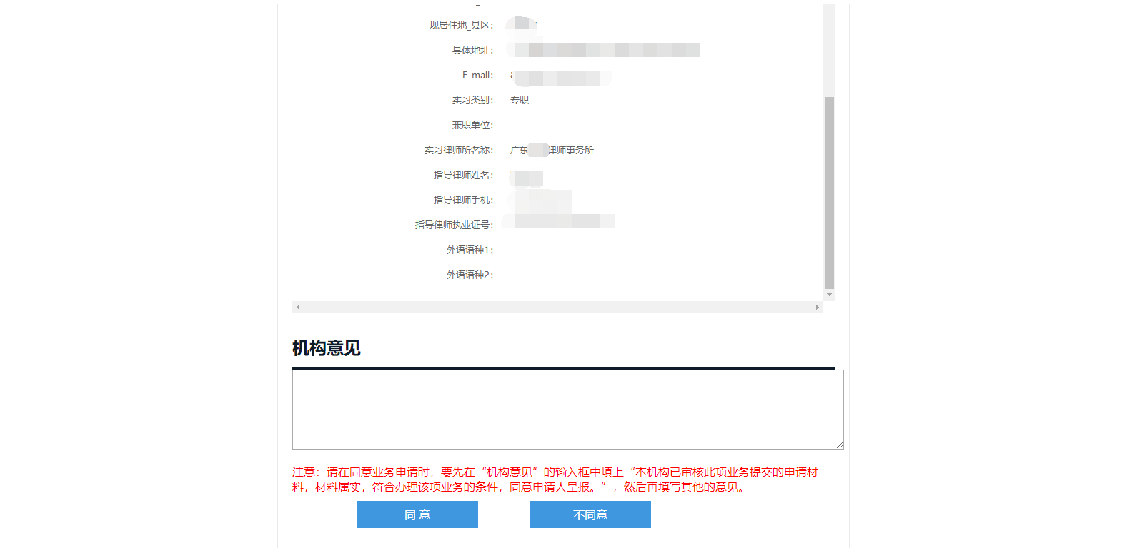

注意事项：
- 实习律师提交了业务，需要律所进侧子系统审核。
- 实习申请不需要绑定机构，只需在填写信息的第一步选择对应的机构名称。
- 表格下载位置：在填资料的第四步，上传附件下面有登记表和呈报表下载。
- 如果有修改学习经历或工作经历后点击提交业务，跳转至网上办事大厅关停公告业务，及时联系我们公司020-86350156。
- 上传图片：点击第一个上传之后没出现第二个上传按钮，换360兼容模式浏览器或谷歌浏览器；正常上传之后页面不显示图片，把图片另存为1m以下的格式。

